# 菜单授权

### 1.一级组织

在组织管理下先授权一级组织权限

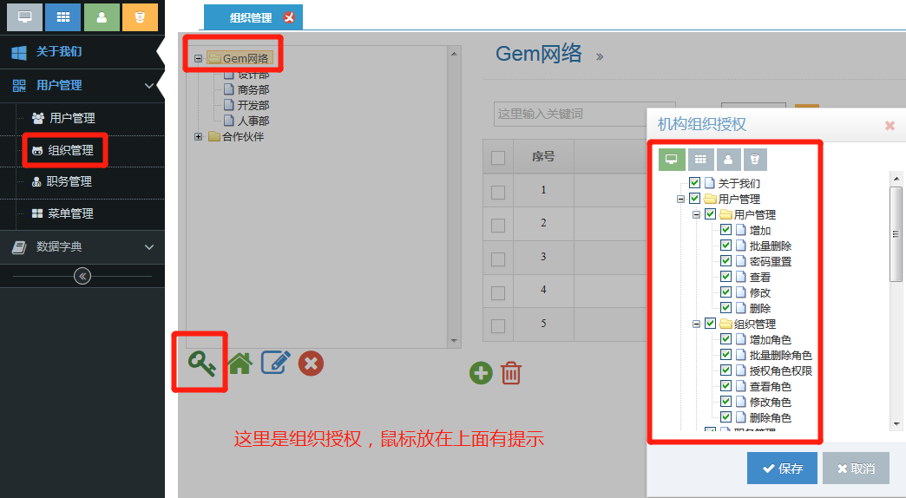

### 2.二级组织

然后授权二级组织(其权限受上级组织影响，而且必须一级级下去授权，不然角色没有权限)

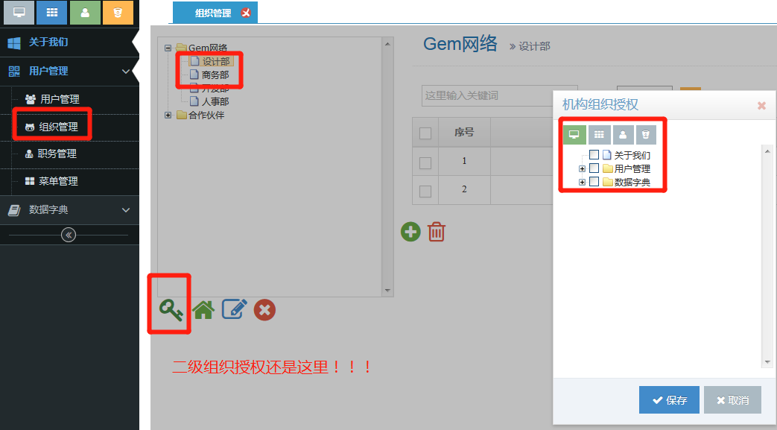

### 组织下角色（注意啦，老铁们，睁大你的双眼）

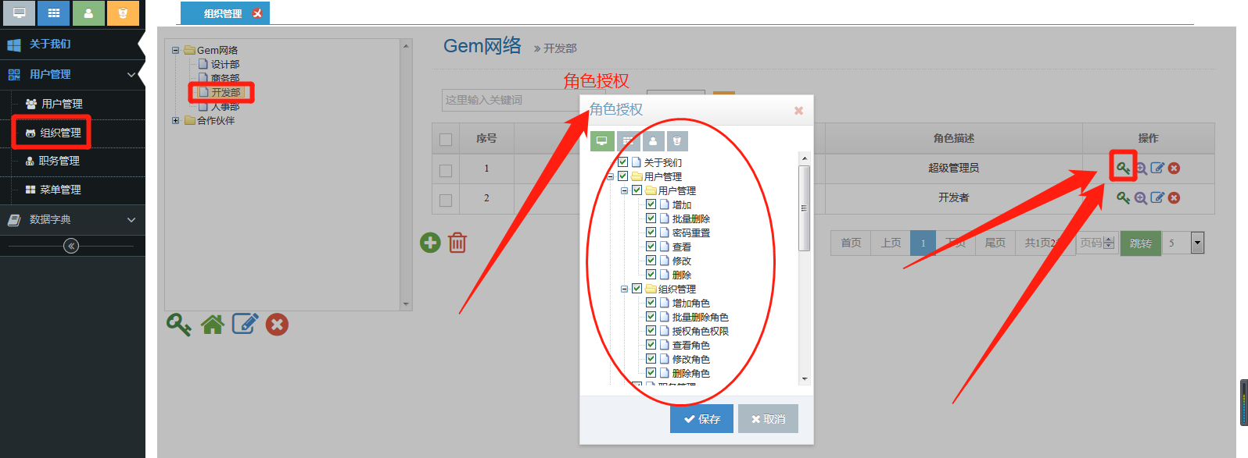

然后角色授权，其权限受上级组织影响

### 4.用户赋予角色（用户管理中）

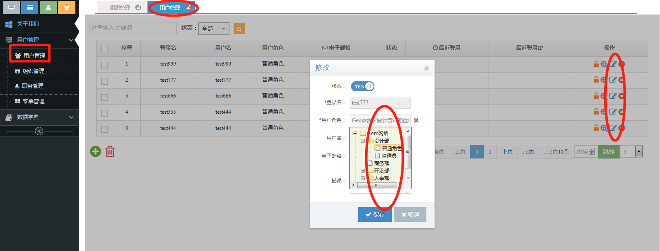

在用户管理修改用户角色即可